Casus 1
Naam | David | 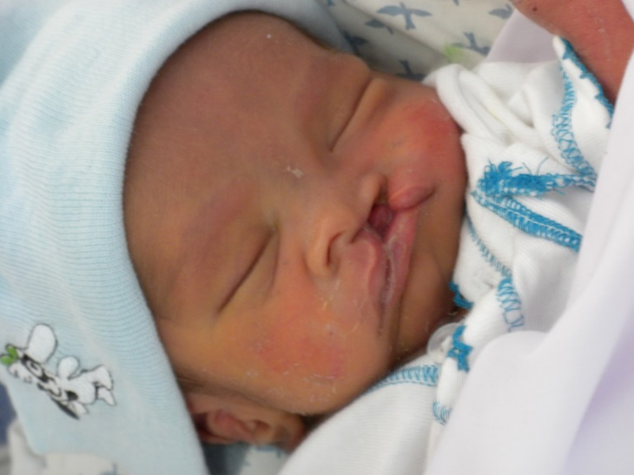
Geboortedatum | 14-05-2015
Leeftijd | 5 dagen
Lengte | 49 cm
Gewicht | 3100 gram
Nationaliteit | Nederlands
Burgerlijke stand | -
Woonsituatie | Ziekenhuis

Enkele dagen geleden is David in het ziekenhuis geboren, na 38 weken zwangerschap.
David is geboren met de aandoening Schisis. Hoewel hij verder gezond is, zal hij de komende maanden een aantal operaties moeten ondergaan. Ook zal hij nog enkele dagen in het ziekenhuis moeten blijven om hem en zijn ouders te ondersteunen bij het voeden.
De ouders van David kwamen er tijdens de zwangerschap al achter dat David Schisis heeft. Dit was een flinke schok voor ze. Zij hebben zich veel zorgen gemaakt. Zij zullen in het ziekenhuis veel begeleiding krijgen voor het voeden, het voorbereiden op de behandeling en ook met informatie over zijn toekomst.
Tijdens de zwangerschap is er extra gecontroleerd op Schisis, omdat de opa van David een hazenlip heeft. In beide gevallen is er geen sprake van een open gehemelte. Alleen aan de voorkant is de lip tijdens het eerste stadium van de zwangerschap niet aan elkaar gegroeid. De artsen verwachten dat David hooguit twee operaties hoeft te ondergaan.
De bevalling verliep ondanks de zorgen, prima. David bleek na een eerste controle verder helemaal gezond. Als hij over 3 dagen terug is op zijn geboortegewicht en de ouders zijn gewend aan het voeden, mogen zij hem mee naar huis nemen. De moeder van David mocht de dag na de bevalling het ziekenhuis al verlaten.
David is voor deze ouders het eerste kind. Zij moeten aan alles wennen en voelen zich extra onzeker doordat David Schisis heeft. Zodra David naar huis mag, krijgen zij nog 4 dagen kraamzorg voor David en moeder. De kraamhulp helpt met de voedingen, controleert het gewicht van David en geeft de moeder nazorg.
David blijft ook onder behandeling van het ziekenhuis. Er wordt meteen een behandelplan opgesteld. Die bestaat uit wekelijkse controles en zal uiteindelijk resulteren in een aantal noodzakelijke operaties. Ook daarna vindt er nog behandeling plaats, onder andere van een logopedist.
Casus 1
Vragen bij Casus David

Ontwikkeling
- In welke ontwikkelingsfase bevindt David zich?
- Beschrijf hoe David een ontwikkelingsachterstand kan oplopen.
Ziekte
- Zoek informatie over de aandoening Schisis. Beschrijf wat David heeft.
- Welke hulpmiddelen heeft David met deze aandoening nodig?

Gezondheid
- Welke soort voeding zal David krijgen? Waarom?
- Wat is een geschikt voedingsschema voor pasgeboren baby’s?
Erfelijkheid
- Welke informatie vind je in de casus over de erfelijkheid van Davids aandoening?
- Hoe wordt tijdens de zwangerschap op deze aandoening gecontroleerd?

Helpende
- Stel je voor dat je als Helpende op een kinderdagverblijf werkt. Wat zijn dan jouw taken bij het verzorgen van David?
- Waar zou jij als Helpende extra op moeten letten bij het verzorgen en de ontwikkeling van David?

